Curriculum Vitae
Nom de l’employé : |  | 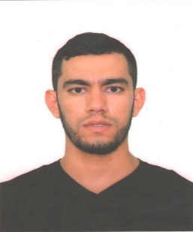  KOUADRI Saber
Profession : |  | Ingénieur d’exploitation
Date de naissance : |  | 07/06/1994
Expérience : |  | 2 ans et 7 mois
Nationalité : |  | Algérienne
E-mail : |  | Kouadrisaber8@gmail.com
N° Téléphone : |  | 0664 32 39 87
Formations
Diplôme |  | BAC en Science Expérimental 2012
Diplôme (Spécialité) |  | Licence Hydraulique Urbaine 2015
Diplôme (Spécialité) |  | Master 2 Génie de l’eau (sous major) 2017
 |  | Doctorant en hydraulique urbaine 2018
Etablissement : |  | Université Kasdi Merbah Ouargla
Séminaire |  | Participant a le premier Séminaire Magrébine sur l'Eau et l'Environnement dans les Zones Aride.
Compétences
Langues : |  | Arabe (Excellent)
 |  | Français (très Bon)
 |  | Anglais (très Bon)
Informatique : |  | Informatique, Autocad, Epanet, HEC-RAS, Excel, Word, power point
 |  | Diagrammes, SPSS, SewerCAD, WaterCAD, Surfer, Hyfran, ArcGis.
 |  | Hydrologie et hydraulique urbaine
 |  | Système d’adduction en eau potable et réseau d’assainissement
Expériences Professionnelles
Date | Poste |  | Organisme | Description
4/08/2015 – 03/10/2015 | Chef d’équipe de maintenance hydraulique |  | ETS Kouadri services | • changement des pompes immergée des puits
 |  |  | Haoud Berkaoui | • Réalisation des réseaux d’irrigation  • Réparation des fuites au niveau des réseaux d’eau (potable + irrigation)
20 septembre 2016 –J us qua présent | Technicien de Traitement des eaux |  | ETS Kouadri services  Groupement Berkine (El Merk project) | - Suiver les stations d'épuration de la base de vie et de l'usine  - La maintenance des stations en cas de panne  - Suiver les stations de traitement des eaux potable

